科技启智 艺术润心——郑州市电子信息工程学校第二十一届科技文化艺术节圆满闭幕

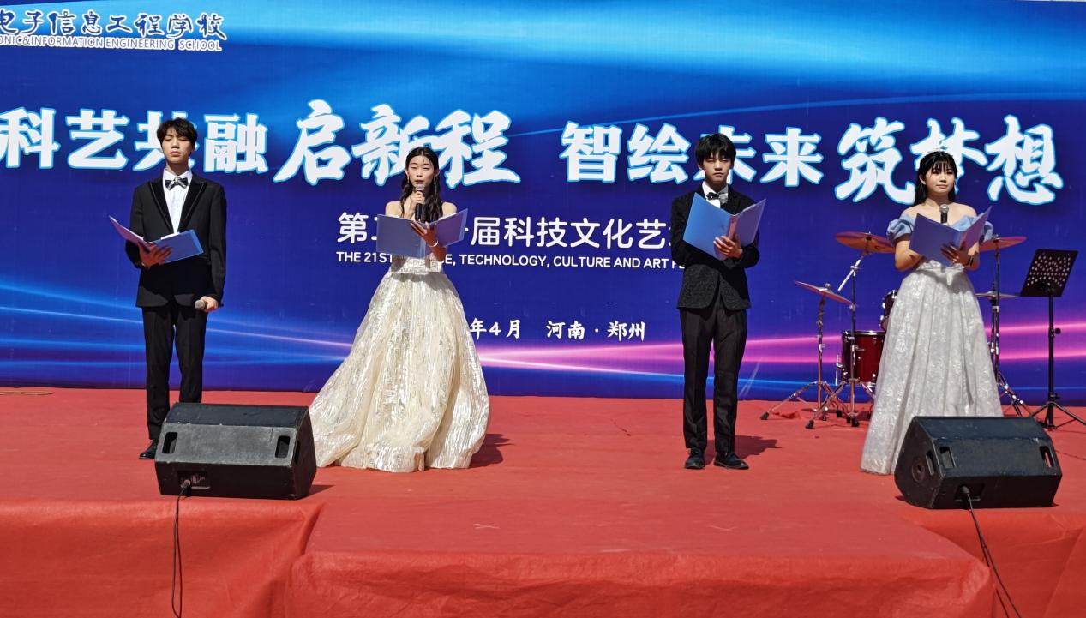

第二十一届科技文化艺术节闭幕式开场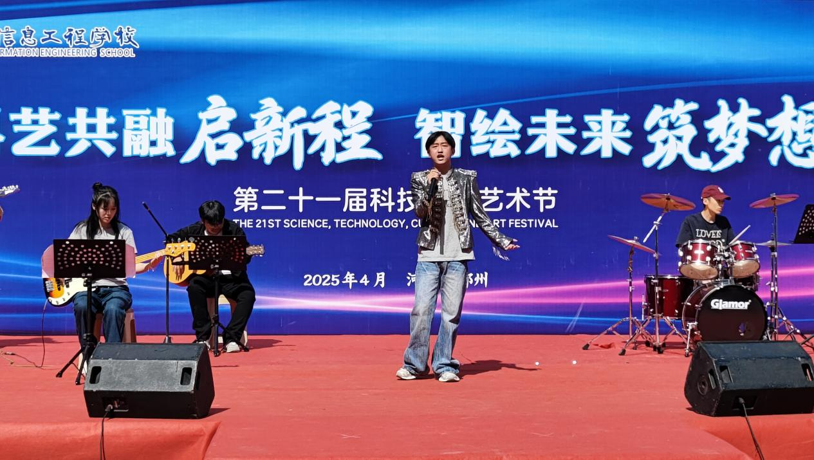

音乐社演唱歌曲《海阔天空》

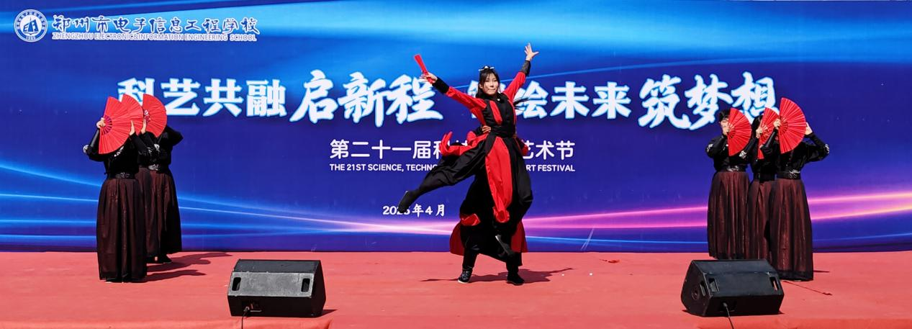

2431班舞蹈表演《骁》

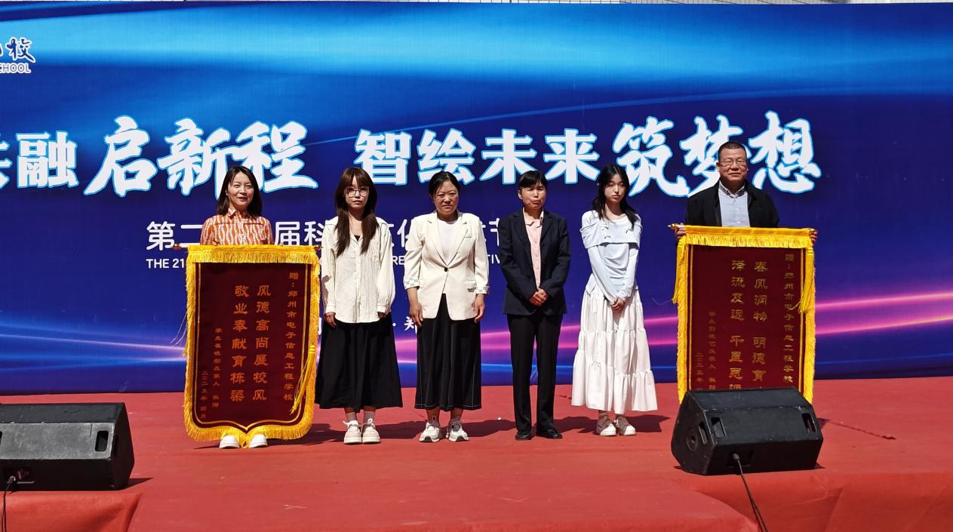

家校同心育桃李 锦旗致谢显真情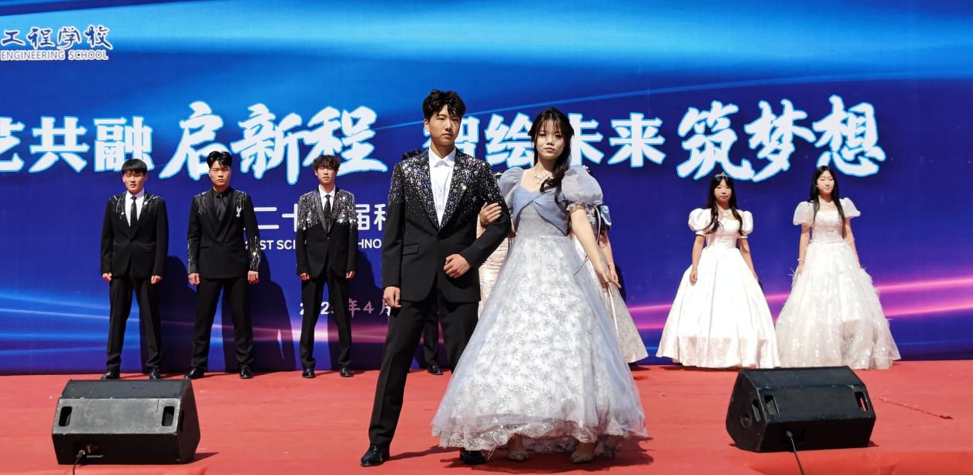

T台走秀《青春有young》

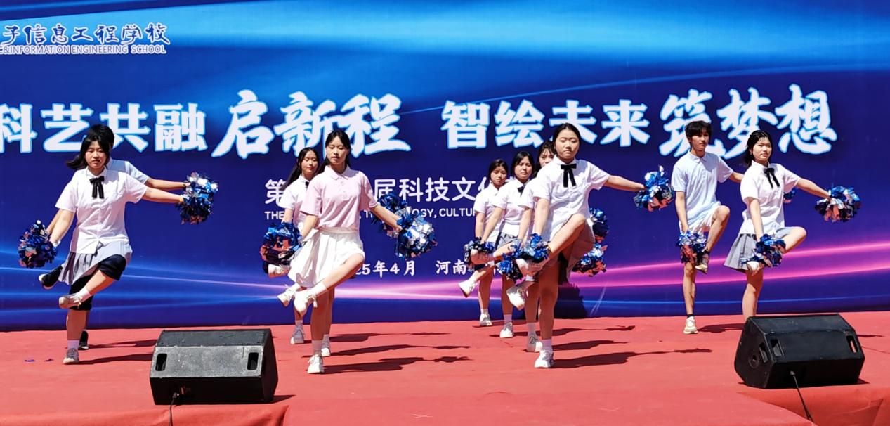

体操表演《青春活力毽球操》

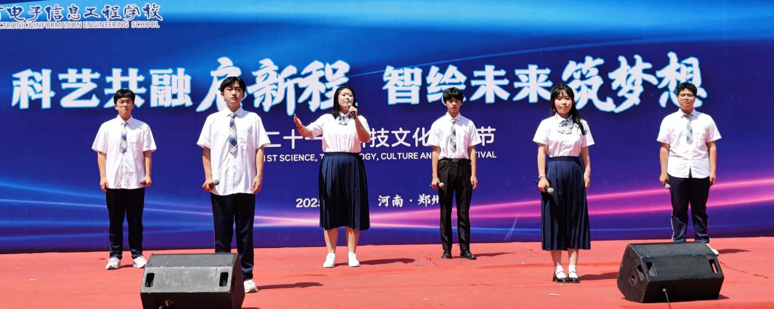

演讲社朗诵《少年当如哪吒》

4月28日，郑州市电子信息工程学校第二十一届科技文化艺术节圆满落下帷幕。本届科技文化艺术节以 “科艺共融启新程 智绘未来筑梦想” 为主题，历时22天，为全校师生带来了一场精彩绝伦的科技与文化盛宴。

艺术节期间，学校精心策划了12场专题讲座，内容涵盖多个领域，为学生们提供了拓宽视野、增长知识的宝贵机会。30个技能展示项目，全面展示了学生们在专业技能上的扎实功底和创新能力，激发了同学们之间的良性竞争与学习热情 。社团文艺展演则成为了学生们展现才艺与青春风采的舞台，各种形式的表演令人目不暇接，充分体现了学校丰富多彩的社团文化。

在科技竞赛板块，各类项目精彩纷呈。机器人离线编程大赛中，同学们操控着自己编程的机器人完成各种复杂任务，无论是精准的轨迹规划还是灵活的动作执行，都体现了他们在人工智能领域的探索和实践成果。手工焊接、立体手工制作等比赛也吸引了众多爱好者参与。一件件充满创意的作品和精彩的操作演示，让现场观众惊叹不已，充分彰显了学校在电子信息技术教育方面的深厚底蕴和学生的专业素养。

艺术展览区则像是一座艺术的殿堂，陈列着学生们的绘画作品以及手工艺品。在手绘插画艺术展中，细腻优美的线条、色彩斑斓的装饰画，描绘出同学们心中的美好世界；木质的手工艺品，纹理清晰，意境深远，仿佛在诉说着一个个古老的故事。每一件作品都凝聚着学生们的心血和创意，吸引着众多师生驻足欣赏，流连忘返。

文艺表演环节更是亮点不断。闭幕式节目汇演上，同学们用动人的歌声抒发青春情怀，流行、摇滚等多种音乐风格交织，展现了学生们多样的艺术魅力。舞蹈表演中，现代舞、民族舞竞相绽放，同学们优美的舞姿、灵动的步伐，将青春的活力与热情展现得淋漓尽致。还有话剧表演，学生们自编自演，通过精彩的剧情、生动的表演，展现了校园生活中的点滴故事，引发了观众的阵阵共鸣，在欢笑与泪水中传递了正能量和对生活的思考。

郑州市电子信息工程学校举办科技文化艺术节旨在丰富校园文化生活，推动科技教育与文化艺术教育的融合，提升学生的综合素养。历经多年的发展与传承，科技文化艺术节已成为学校的一项重要传统活动，全方位展现了学校在科技与文化教育方面的优异成绩，为学生搭建了一个“强化技能、弘扬文化、展示才艺”的广阔平台。

此次科技文化艺术节的成功举办，不仅丰富了学生的课余生活，加深了学生对专业知识的理解，拓展了知识面，还培养了学生的创新意识、实践能力与团队协作精神，进一步促进了良好学风和校风的形成。未来，学校将继续秉持教育初心，不断创新活动形式与内容，为学生提供更多展示自我、提升自我的机会，助力学生全面成长与发展。